Sauvés !
Copiapo (Chili), le 14 octobre 2010
Les trente-trois mineurs bloqués sous terre depuis plus de deux mois au Chili ont retrouvé l'air libre mercredi soir au terme d'un sauvetage historique et émouvant qui a fasciné le monde entier.
Au même moment, trente-trois ballons aux couleurs du Chili ont été lancés dans le ciel au-dessus du "camp Espoir", où les proches des mineurs les ont attendus depuis l'éboulement qui les a piégés à plus de 600 mètres de profondeur le 5 août dernier.
"Merci à tout le Chili et à toutes les personnes qui nous ont secourus. Je suis fier de vivre ici", a lancé le dernier mineur remonté : Luis Urzua le capitaine, 54 ans, père de deux enfants, qui a pris en main l'organisation du groupe après l'accident.
Il a notamment rationné la nourriture à raison de deux bouchées de thon en boîte et d'un demi-verre de lait tous les deux jours par mineur, jusqu'à ce qu'une sonde ne finisse par remonter le 22 août un message griffonné sur un bout de papier, devenu célèbre: "Nous allons bien, les 33, dans le refuge". "Ils voulaient tous embrasser la tête de la foreuse", s'est souvenu mercredi Luis Urzua.
Le leader des "33" a longuement étreint le président chilien Sebastian Pinera qui l'a félicité pour avoir rempli son devoir de capitaine, en sortant en dernier. Le président a annoncé qu'un milliard de téléspectateurs avaient suivi les opérations à travers le monde.
Les deux hommes et les secouristes ont ensuite entonné l'hymne chilien, casque de mineur sur le cœur.
Dans la capitale Santiago à 800 km au sud, un concert de klaxons a retenti dans les rues pour saluer la délivrance du 33ème mineur.
Les secours ont battu tous les pronostics des autorités, remontant les "33" en moins de 22 heures à bord d'une capsule aux couleurs blanc, bleu, rouge du drapeau chilien et baptisée Phénix en référence à l’oiseau fabuleux qui renaît de ses cendres.
L’état de santé général des hommes est « plus que satisfaisant » a annoncé le Président. Après soixante-neuf jours passés sous terre, ils s’en sortent finalement tous avec des blessures bien… mineures.

As-tu bien lu ?
- Situe le Chili et la Belgique sur la carte du monde en les coloriant /2

- Complète /5

Le Chili se situe en ………………………………….. .
C’est un pays de ……………………… d’habitants que l’on appelle les …………………….. . Sa capitale est ……………………. . On y parle l’………………….. .

- Réponds aux questions /4
- Quand a eu lieu l’éboulement ? …………………………………………………………………..
- Combien de mineurs ont été bloqués sous terre ? ………………………………………
- Comment Luis Urzua a-t-il organisé la vie du groupe pour survivre ? …………………………………………………………………………………………………………………….
- Qu’à fait la population de Santiago pour saluer la délivrance du 33ème mineur ?..................................................................................................................................

- Remets de l’ordre dans la chronologie de l’histoire /4
N°…. | Ils griffonnent un message sur un bout de papier.
N°…. | Les « 33 » sont remontés en moins de 22 heures.
N°…. | Trente-trois mineurs sont bloqués suite à un éboulement.
N°…. | Un concert de klaxons retentit dans les rues de Santiago.

Compétence ER 201/301

- Vrai ou faux /4
- Les mineurs sont bloqués depuis près de deux mois. ..........
- Luis Urzua est le capitaine de l’équipe des mineurs. ……….
- Les mineurs mangeaient deux bouchées de thon en boîte et un demi verre de lait par jour . ……….
- Le président chilien s’appelle Lionel Messi. ……….

- Qui fait quoi ? Relie /5
- Il a pris en main l’organisation du groupe
- Il a rationné la nourriture Le capitaine
- Il l’a félicité pour avoir rempli son devoir de capitaine
- Il a chanté l’hymne chilien Le Président
- Il annonce qu’un milliard de téléspectateurs ont suivi le sauvetage

- Choisis un autre titre qui pourrait convenir au texte /1

Un délit mineur Une histoire qui finit bien Miracle en Argentine

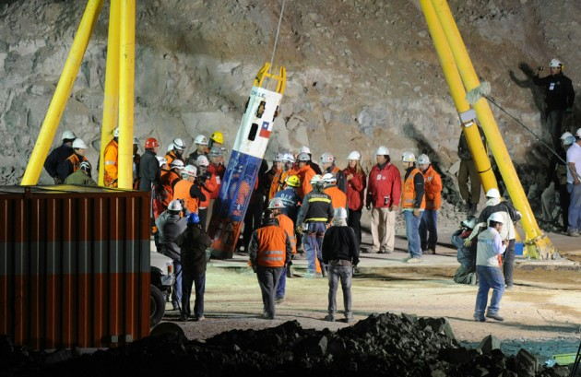
La capsule qui remontera les mineurs un à un en 22 heures

Compétence : ER 201/301

Le Chili, est un pays d’Amérique du Sud de 16,8 millions d’habitants (Chiliens) partageant ses frontières avec le Pérou au nord, la Bolivie au nord-est et l’Argentine à l’est. L'étendue du territoire est d'environ 1 236 000 kilomètres carrés. La capitale de ce pays à la forme allongée porte le nom de Santiago[]. On y parle l’espagnol. La monnaie nationale est le peso. []

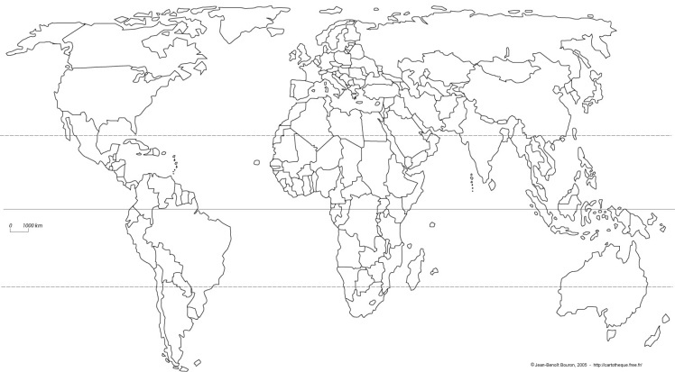

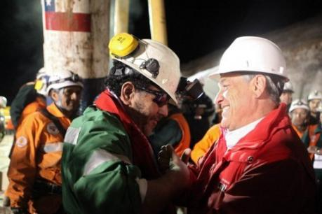
Luis Urzua, le dernier mineur hissé à la surface accueilli
le 14 octobre 2010, par le président Sebastian Pinera à Copiapo

